INDICAÇÃO Nº 4418/2017

Sugere ao Poder Executivo Municipal operação “tapa-buracos” na Avenida Porto Ferreira, na altura do nº 444, no bairro São Joaquim, neste município.

Excelentíssimo Senhor Prefeito Municipal,

Nos termos do Art. 108 do Regimento Interno desta Casa de Leis, dirijo-me a Vossa Excelência para sugerir que, por intermédio do Setor competente, seja executada operação “tapa-buracos” na Avenida Porto Ferreira, na altura do nº 444, no bairro São Joaquim, neste município.

Justificativa:

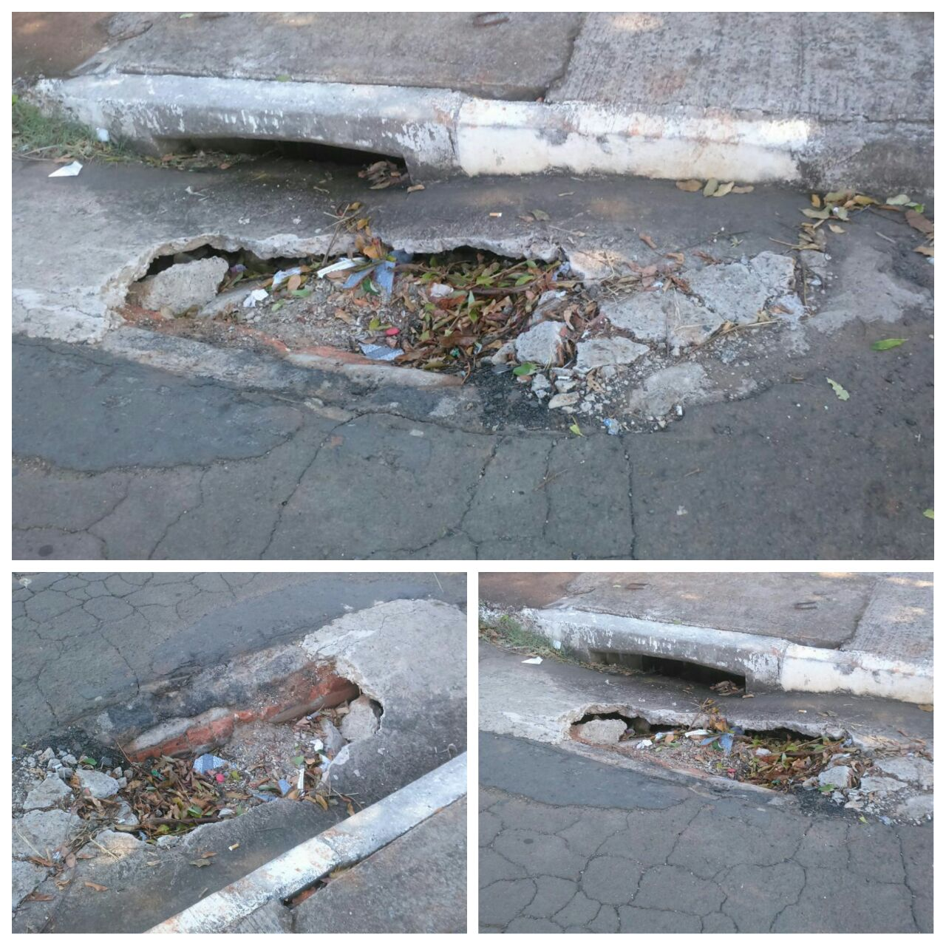

Conforme foto acima, este vereador pôde constatar que há um buraco junto ao bueiro existente próximo ao nº 200 da Avenida Porto Ferreira. Segundo os moradores o problema se agrava cada dia mais. Pelo exposto, peço se possível URGÊNCIA no atendimento dessa indicação.

Plenário “Dr. Tancredo Neves”, em 08 de maio de 2.017.

JESUS VENDEDOR

-Vereador / Vice Presidente-

